TASKS:

===========================================================

Basic PHP

===========================================================

1a. Buat satu fungsi yang menerima HANYA 1 PARAMETER. Tujuan fungsi adalah untuk menampilkan value dari parameter yg diberikan. One Value per line. Note that Type variablenya boleh berupa angka, string ataupun array (one dimensional array ataupun multidimensional).

Note: DO NOT use PRINT_R

**function cetak_value($value){**

**var_dump($value);**

**}**

1b. Untuk string berikut, tolong buatkan function untuk mengambil isi dari kata-kata dalam kurung di kalimat dibawah ini :

"(23 Maret 2018) Some string is below here (please note below):

The dummy formula is a=(x+y)-100."

**function ambil_kata("(23 Maret 2018) Some string is below here (please note below):**

**The dummy formula is a=(x+y)-100."){**

**$kurung = true;**

**$mulai=0;**

**while($kurung){**

**$cari_kurung = strpos($kalimat,'(',$mulai);**

**if($cari_kurung !== false){**

**$kata = true;**

**$kalimat_baru = '';**

**$no = 1;**

**while($kata){**

**if($kalimat[$cari_kurung+$no] == ')'){**

**$kalimat_baru .= '<br>';**

**$mulai = $cari_kurung+$no;**

**break;**

**}**

**$kalimat_baru .= $kalimat[$cari_kurung+$no];**

**$no++;**

**}**

**print_r($kalimat_baru);**

**}else{**

**break;**

**}**

**}**

**}**

================================================================

Mysql

================================================================

2. Jika ada database table "USER" yg memiliki 3 kolom: ID, name, parent

Kolom ID adalah Primary Key

Kolom UserName adalah Nama User

Kolom Parent adalah ID dari User yang menjadi Creator untuk user tertentu.

eg.

——————————————————————————

| ID | UserName | Parent |

——————————————————————————

| 1 | Ali | 2 |

| 2 | Budi | 0 |

| 3 | Cecep | 1 |

—————————————————————————-

Berarti record Ali dicreate oleh Budi, Cecep dicreate Ali, Sementara Budi tidak dicreate siapapun

Tolong tuliskan SQL query untuk mendapatkan data berisi:

ID, UserName, ParentUserName

Kolom ParentUserName adalah UserName berdasarkan value Parent

**SELECT user1.ID,user1.UserName,user2.Username as ParentUserName**

**FROM user as user1**

**LEFT JOIN user as user2 ON user1.Parent = user2.ID**

============================================================

Konsep OOP + pengetahuan CI

============================================================

3. Extend Library CI untuk Email.

Tambahkan fungsi supaya untuk setiap kali fungsi pengiriman email dipanggil (send()), aplikasi akan menulis file di

application/cache/writeme.txt dengan menambahkan satu line baru yg berbunyi:

"[SENDER NAME] has just sent an email"

NOTE: Untuk jawaban question ini tolong dijelaskan penempatan file di struktur directory Codeigniternya.

Stuktu folder

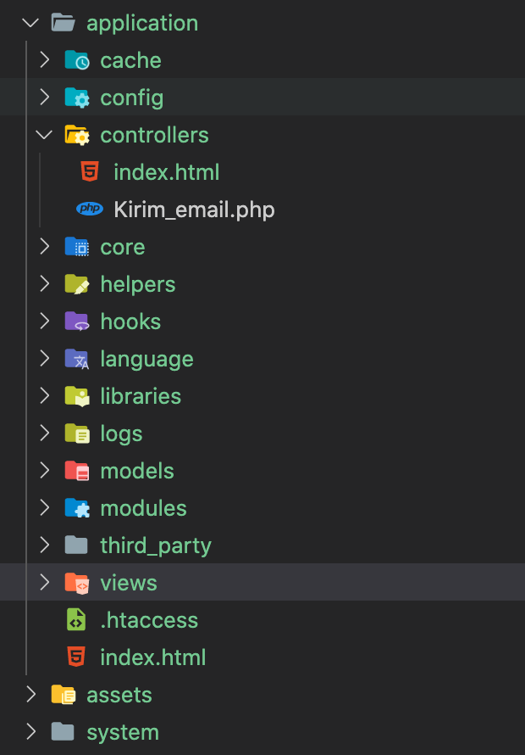

Struktur folder seperti terlampir gambar atas dengan membuat class controller Kirim_email.

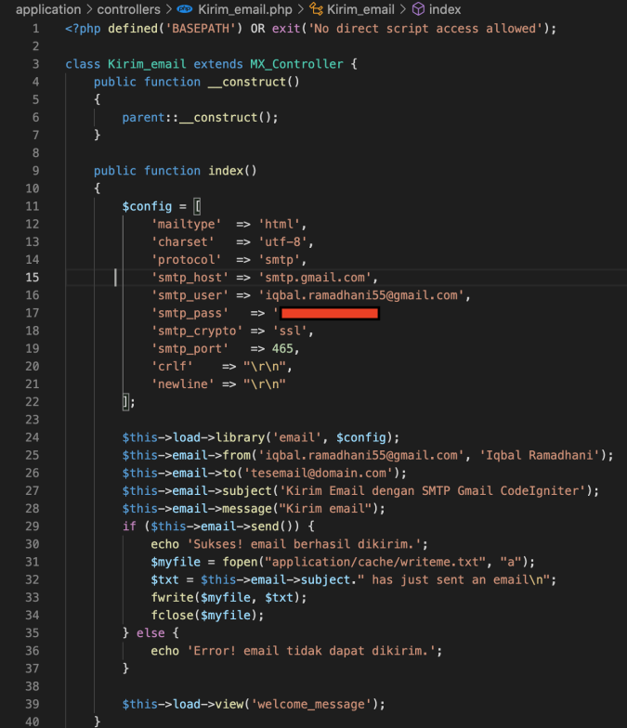

Setiap kondisi email berhasil dikirm, akan menulis pesan ke dalam file writeme.txt di dalam folder application/cache/writeme.txt

==========================================================

CSS + Javascript (JQuery)

==========================================================

4. Ada HTML berikut:

<div id="testme">

<ul class="list">

<li>kambing</li>

<li>kucing</li>

<li>kelinci</li>

</ul>

</div>

<div id="testyou">

<ul class="list">

<li>ketumbar</li>

<li>sirih</li>

<li>lada</li>

</ul>

</div>

Jawaban cukup diecho saja di layar.

* Tolong tuliskan CSS syntax untuk membuat smua isi tulisan tumbuhan <li> menjadi BOLD di DIV "testyou".

**<style>**

**#testyou > ul > li {**

**font-weight: bold;**

**}**

**</style>**

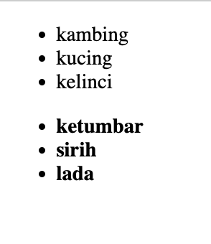

* Tolong juga tuliskan perintah JQuery untuk me-remove DIV dengan ID "testme"

**<script>**

**$('document').ready(function(){**

**$('#testme').remove();**

**});**

**</script>**

